Atomy a záření 2 – obsah testu

Radioaktivita
- definice
- typy záření a ochrana proti nim
- rovnice přeměny (zákon zachování elektrického náboje)
- poločas přeměny – T
- radioaktivita = samovolná přeměna atomových jader
- radioaktivní částice – α, β⁻, γ
- záření γ = elektromagnetické vlnění s velmi krátkou vlnovou délkou (proud fotonů)
- poločas přeměny = doba, za kterou se přemění polovina původního počtu radioaktivních jader

Alfa přeměna
- protonové číslo se o 2 zmenší
- vyzáří se částice α = jádro helia ${}_{2}^{4}{He}$

Beta přeměna
- protonové číslo se o 1 zvětší
- vyzáří se částice β⁻ = elektron s velmi vysokou energií

Využití radioaktivity
- radiouhlík – určení stáří organických zbytků (archeologie)
- kontrola tenkých vrstev (α, β)
- defektoskopie (γ)
- metoda značených izotopů – lékařství, biologie, chemie
  - stabilní izotop prvku se nahradí radioaktivním – to umožňuje sledovat cestu prvku či sloučeniny organismem a při různých reakcích
- onkologie – odstraňování zhoubných nádorů
  - ozařování pacienta – nejčastěji zářením gama
- zemědělství a potravinářství – ničení škůdců, kvasinek, plísní, mikrobů a virů, sterilizace a konzervace potravin (γ)
- detektory kouře (α)
  - využívá se ionizační schopnost záření alfa

Ochrana před zářením
- ionizující záření
  - záření, které ionizuje atomy
  - radioaktivní záření (α, β, γ), ultrafialové záření, rentgenové záření, proud protonů, proud neutronů
  - škodí všem živým buňkám – narušuje jejich strukturu a poškozuje chromozomy
  - při silnějším ozáření buňka odumírá
  - nemoc z ozáření; velmi silné ozáření vede ke smrti
- proud protonů – lékařství (protonové centrum)
- proud neutronů – jaderný reaktor
- dávka ionizujícího záření
  - sievert (Sv)
  - smrtelná dávka – několik sievertů
  - mírnější nemoc z ozáření – půl sievertu
- stínění
  - alfa – např. list papíru (nebezpečné při vniknutí do organismu dutinami)
  - beta – např. hliníkový plech
  - gama – olověná stěna nebo beton (stíní také alfa a beta); polotloušťka (nelze zeslabit úplně)
  - neutrony – voda
- dozimetry

Jaderné reakce
- transmutace
  - malá přeměna, nové jádro je blízko původnímu
- štěpení jader
  - dvě nová jádra
- tříštění
  - nejdramatičtější reakce
  - z jádra vyrazí velké množství protonů a neutronů
- exoenergetické a endoenergetické reakce
- 1 eV (elektronvolt) = 1,6 × 10⁻¹⁶ J
- jaderná reakce je vyvolaný proces, při kterém se mění jádro atomu, mohou ji vyvolat částice alfa, beta, gama, protony i neutrony

Řetězová reakce
- štěpení těžkých jader se nejlépe vyvolá neutronem
- při štěpení jádra se uvolňují další neutrony, které mohou vyvolat řetězovou reakci
- izotop uranu ${}_{92}^{235}U$ – jediný přírodní nuklid, který umožní ve vhodném uspořádání dosáhnout kritické velikosti
- čím má dodaný neutron menší energii, tím se uran lépe štěpí
- řetězové reakce probíhá
  - v soustavě, ve které je obsah ${}_{92}^{235}U$ uměle zvýšen nad 80 % (jaderné bomby)
    - nebo
  - v soustavě, kde se neutrony zpomalují, aby se zvýšila pravděpodobnost nového štěpení (elektrárny – moderátor (voda nebo grafit) zpomaluje neutrony)
- kritická velikost

Jaderný reaktor
- soustava, ve které může probíhat řízená řetězová reakce
- nutnost dosažení kritické velikosti
- obohacený uran ve formě palivových proutků
- moderátorem a chladivem je voda (přetlak > 10 MPa – aby vydržela v kapalném stavu při teplotách na výstupu z reaktoru přesahujících 300 °C
- regulační tyče (pohlcují neutrony)
- havarijní tyče
- aktivní zóna je obklopena reflektorem (obsahuje prvky s lehkými jádry – například grafit) – odráží neutrony zpět do aktivní zóny
- tlaková nádoba – musí vydržet přetlak vody (bývá ocelová)
- PWR – press water reactor

Jaderná elektrárna
- parogenerátor
- reaktor
- turbína
- generátor
- transformátor
- kondenzátor
- chladicí věž
- primární okruh
  - reaktor
  - parogenerátor
- sekundární okruh
  - parogenerátor
  - turbína
  - kondenzátor
- terciární okruh
  - kondenzátor
  - chladicí věž
- 1951 (USA) – 1. elektrická energie ze štěpné reakce
- 1954 (SSSR) – 1. jaderná elektrárna
- Temelín
- Dukovany
- vyhořelé palivo

Termonukleární reakce
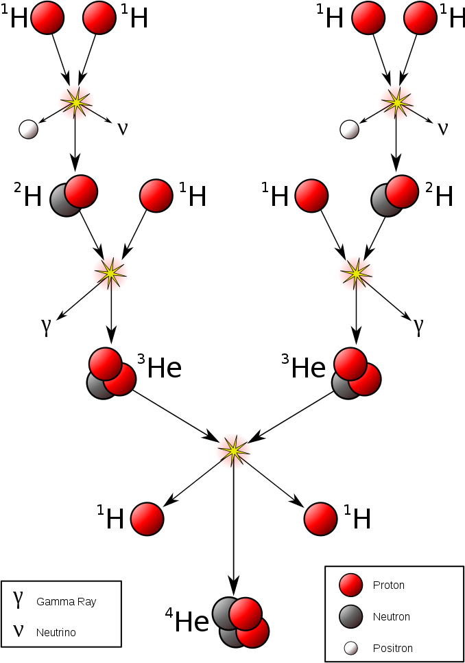
- jaderná syntéza (slučování lehkých jader)
- malá vzdálenost, při které začnou působit jaderné síly – toho lze dosáhnout teplotou několika milionů stupňů
- proton-protonový cyklus
  - 4 protony se postupně přemění na jádro helia ${}_{2}^{4}{He}$
  - vzniknou 2 pozitrony, 2 neutrina a 2 fotony (gama) záření
  - probíhá na Slunci
- termonukleární bomba
- tokamak

